Göründüğünüz fotoğraf değerlidir
2014.06.16
http://haber.stargazete.com/sanat/gorundugunuz-fotograf-degerlidir/haber-896521
Stargazete.com › SANAT Haberleri › Göründüğünüz fotoğraf değerlidir haberi
Necip Fazıl Şiir Ödülü’ne değer bulunan şair Hüseyin Atlansoy, ‘Göründüğünüz fotoğraf değerlidir’ diyerek Nuri Pakdil, Güray Süngü, Gülru Neciboğlu ve İsmail Erunsal’ın bulunduğu fotoğrafta yer almaktan mutluluk duyduğunu söylüyor.
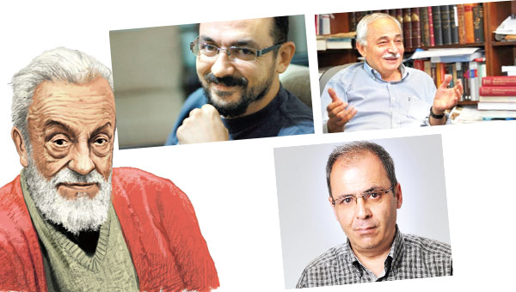
STAR SANAT
Türk düşünce hayatı ve edebiyatında nev-i şahsına münhasır bir yere sahip olan Şairler Sultanı, Üstad Necip Fazıl Kısakürek adına Star Gazetesi tarafından bu yıl ilk kez verilecek olan Necip Fazıl Ödülleri kültür ve sanat dünyasında heyecanla karşılandı. En büyük heyecanı yaşayanlarsa kuşkusuz bu değerli ve anlamlı ödüllere değer bulunan isimler. Ödüller hakkında görüşlerini sorduğumuz Necip Fazıl Hikaye Ödülü’nün sahibi Güray Süngü, ödüllerin daimi olması ve amacına ulaşması temennisinde bulunurken, Şiir Ödülü’nü alacak olan Hüseyin Atlansoy da yazdıklarının böyle bir karşılık bulmasından mutlu olduğunu kaydetti. Necip Fazıl Fikir ve Araştırma ödülüne değer bulunan Prof. İsmail Erünsal ise görmezden gelinen bir alan olan araştırma sahasının ödül kategorisinde yer almasının önemine dikkat çekiyor. İşte ödül sahiplerinin Necip Fazıl Ödülleri’ne ilişkin duygu ve düşünceleri:
Güray Süngü: Bir şeyler değişiyor
Necip Fazıl ödüllerine çok farklı pencerelerden bakılabilir. Üstad, bir neslin önüne ışık olmuş değerli bir isim, onun onuruna bir ödül ihdas edilmesi başlı başına bir mevzu. Edebiyatın ve sanatın aşılmaz dağları bile bir yolunu bulup aşmasına örnek belki, bu ödülün ‘geç bile kalınmış bir ödül’ olduğunun dile getirilmesi. Ortak kanı bu olduğuna göre aslında değerin farkındayız ama tıpkı Nuri Pakdil’in dediği gibi “topraktan yaratıldığımız halde, topraktan koparıldığımız” gerçeğinde olduğu gibi yaşadığımız modern dünya ve bu dünyanın önümüze kurulan tezgâhı bizi farkında olduğumuz en basit şeylerin bile uzağında bir algı biçimine yönlendiriyor. Belki bir şeyler değişiyordur. Bu itibarla bu büyük sorumluluğu üstlenenlere şükran duyuyorum. Necip Fazıl’ın, Nuri Pakdil’in, Hüseyin Atlansoy’un okuru olarak şükran duyuyorum. Necip Fazıl Ödülleri’nin daimi olması, amacına ulaşması en büyük dileğim.

Hüseyin Atlansoy: Bu fotoğrafta yer almak mutluluk verici
Bu değerli ödül beni elbette çok mutlu etti, sevindirdi. Yazdıklarımın bir şekilde karşılık bulduğunu, düşündüm. Ayrıca bu ödül karşılıklı konuşmanın zeminin oluşturması bakımından da güzel ve anlamlı... Göründüğünüz fotoğraf değerlidir. Ben de Nuri Pakdil’in, Güray Süngü’nün, Gülru Neciboğlu’nun ve İsmail Erunsal’ın bulunduğu fotoğrafta yer almaktan mutluluk duydum.
Prof. İsmail Erunsal: Necip Fazıl ödülünün farklı bir yanı var
Necip Fazıl adına ilk kez verilen bir ödülü almak büyük mutluluk tabi. Bizim sahamızdakilerle pek fazla ilgilenilmiyor araştırmayla, bu tür çalışmalarla. Bu vesileyle kitabın da geniş kitlelere duyurulmuş olması beni mutlu etti. Gençken, üniversite yıllarımda Üstad’ın Kadıköy’deki konağına giderdik. Gece yarısına kadar dinlerdik. Büyük Doğu’yu devamlı okuduk, çok feyz aldık. Bu kitapla birkaç ödül aldım ama Necip Fazıl ödülünün tabi daha farklı bir yanı var.

